Методическая разработка открытого внеурочного занятия
по курсу «Занимательная информатика»

Учитель: Мажова Тамара Викторовна, учитель информатики МБУ лицей №6 г. Тольятти
Тема занятия: Игра − путешествие "Остров сокровищ".
Класс: 5 класс.
Цель занятия:
Образовательная: формирование способности к новым способам решения логических задач, развитие умения решать нестандартные задачи.
Развивающая: развитие мышления (логическое, пространственное), различных видов внимания, памяти, словарного запаса, фантазии.
Воспитательная: формирование умения самостоятельно действовать, принимать решения, управлять собой в сложных ситуациях.
Оборудование:
Плакаты: на тренировку наблюдательности и зрительной памяти; с анаграммой; к задаче на перемещение кораблей.
Раздаточный материал: разрезанные карточки с зашифрованным текстом; карточки с зашифрованными названиями городов; с зашифрованным временем; макет для задачи про разъезд кораблей; набор из 8 геометрических фигур (красные, розовые, желтые и белые квадраты, прямоугольники, треугольники и круги).
Тип занятия: открытий новых знаний.
Форма оценок: каждое задание оценивается баллами.

ХОД ЗАНЯТИЯ

I этап – Формирование стартовой мотивации к изучению нового (1-2 мин).
Технологически этап ориентирован на преимущественное формирование
- познавательных УУД – формирование устойчивых познавательных интересов.
- личностные УУД – формирование ответственного отношения к саморазвитию и самообразованию на основе мотивации к познанию.

Учитель: Здравствуйте, ребята. Сегодняшнее занятие у нас необычное. Сегодня я вам предлагаю рассмотреть различные задачи не только логические, но и задания на тренировку памяти, внимания и словарного запаса.
Это будет открытие новых знаний в форме игры − путешествия. За каждое задание вы будете получать различное количество баллов в зависимости от степени трудности. И так начинаем …

II этап – Развитие умений (всё оставшееся на этом занятии время).
Технологически этап ориентирован на преимущественное формирование
- познавательных УУД – формирование умений по использованию знаний для решения различных логических задач и оценки полученных результатов; осуществлять выбор наиболее эффективных способов решения задач; строить логические рассуждения, включающее установление причинно-следственные связи;
- регулятивных УУД – формирование умений ставить личные цели деятельности, планировать свою работу, действовать по плану, оценивать полученные результаты;
- коммуникативных УУД – формирование умений совместно с другими детьми в группе находить решение задачи и оценивать полученные результаты.

Фронтальная работа со всей группой:

Задание 1 (выполняется парно). Получение таинственного письма.
Недавно, разбирая старые бумаги, я нашла старое письмо. Но оно было такое старое, что рассыпалось у меня в руках, и я не смогла ничего прочесть. Помогите сложить заново письмо.
1) Из клочков бумаги сложить письмо с текстом.
2) Запомнить текст.
За правильный ответ учащиеся получают 2 балла.

Задание 2 (выполняется индивидуально). Решение задачи на нахождение названия города.
Для нашей встрече нам нужно договориться из каких городов вы будете отправляться в путешествие. У вас у каждого есть карточка со словом. Вам надо заменить в слове одну единственную букву, и вы отгадаете название города.
За правильный ответ учащиеся получают 1 балл.

Задание 3 (выполняется индивидуально). Решение задачи на нахождение закономерности.
Для нашей встречи нам нужно договориться о времени. Чтобы пираты об этом не узнали, я, как начальник экспедиции, зашифровала час и минуту встречи. Когда мы должны встретиться − решите логический ряд и обоснуйте свои ответы:

12, 14, 13, 19, 14, 24, ___, ____.
За правильный ответ учащиеся получают 2 балла.

Задание 4 (выполняется индивидуально). Решение задачи на разъезд кораблей (Рис.1 в Приложение 1).
В очень узком проходе встретились четыре корабля, плывущих навстречу друг друга, причем на двух из них плывем мы. Помогите разъехаться кораблям с помощью залива, в который может встать только один корабль.
За правильный ответ учащиеся получают 3 балла.

Задание 5 (выполняется индивидуально). Решение задания на проблемную ситуацию.
У нас случилось несчастье - пробоина. Корабль стал быстро тонуть. Мы вынуждены высадиться на необитаемый остров без еды и оружия. На острове нет никакой растительности, только голая земля да камни. Но есть одна единственная пальма с фруктами, которую охраняет, сидя на дереве, злая, презлая обезьяна. Достать плоды не удаётся - обезьяна на нас рычит. Что делать? Как нам утолить голод?
За правильный ответ учащиеся получают 2 балла.

Задание 6 (выполняется индивидуально). Решение задания на тренировку наблюдательности и памяти.
Утолив голод, мы возвращаемся на берег в надежде увидеть какой - нибудь корабль или лодку.
И вдруг на наше счастье к берегу причаливает пирога, из которой выходят два индейца. Узнав о нашем кораблекрушении, они согласились нам помочь, но с таким условием: за 3 минуты мы должны найти как можно больше отличий между этими индейцами. А затем по памяти их перечислить.
Учащиеся получают различное количество баллов в зависимости от результатов ответа. При нахождении 10 отличий учащиеся получают 1 балл, от 10 до 15 отличий − 2 балла, от 15 до 20 − 3 балла, а от 20 до 24 отличий − 4 балла.

Задание 7 (выполняется индивидуально). Задание на проверку объема внимания и памяти.
Выполнив первое условие, индейцы предлагают нам: доставить нас на нужный нам остров, если мы сможем назвать их имена, которые соответствуют их цвету большого пера в головном уборе.
За правильный ответ учащиеся получают 4 балла.

Задание 8 (выполняется индивидуально). Задание на проверку объема слухового восприятия.
Мы - на нужном нам острове. Но чтобы найти сундук – нужно вспомнить содержание старой записи, а именно лишнее дерево, которое упоминалось в ней.
За каждое правильно названное дерево учащиеся получают по 1 баллу.

Задание 9 (выполняется индивидуально). Решение анаграммы.
Под деревом, который не может расти в тропиках, мы вырыли два сундука, в одном из которых находятся завещанные нам сокровища. Попробуйте найти этот сундук, решив анаграммы написанные на них. А что находится в каждом сундуке?
Анаграммы: МАНИК, БОДРО.
За каждую правильно угаданную анаграмму учащиеся по 1 баллу.

Задание 10 (выполняется индивидуально). Решение задачи на пространственное мышление. (Рис. 2 в Приложение 1.)
Чтобы открыть секретный замок - надо решите следующую задачу. У вас есть задание с геометрическими фигурами. Эти геометрические фигуры лежат в определенной последовательности. Но четвертого ряда не хватает. Найдите закономерность и сложите ответ из набора геометрических фигур, находящегося в конверте. Это и есть код замка нужного нам сундука.
За каждую правильную фигуру и нужного цвета учащиеся получают по 1 баллу.

Заключительный момент.
Мы открыли сундук, в котором сокровище - наше внимание, память и мышление, которые стали еще богаче после такого увлекательного путешествия.

III этап - Оценивание учебных успехов.
Этап ориентирован на формирование
- регулятивных УУД (формирование умений оценивать полученные результаты).
Учащиеся оценивают свои достижения.

Приложение 1.

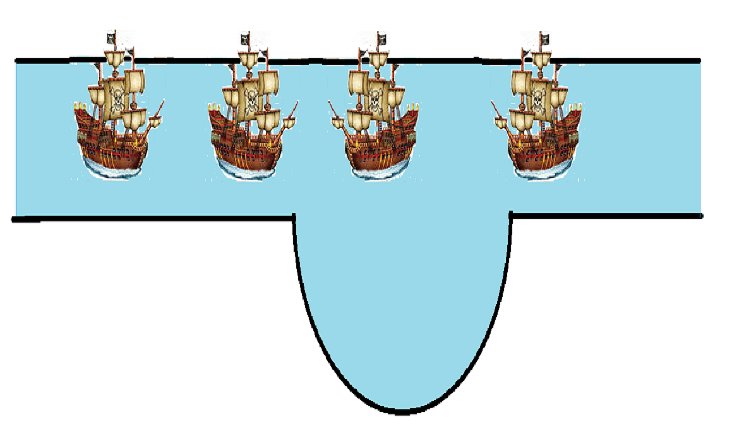
Рис 1.
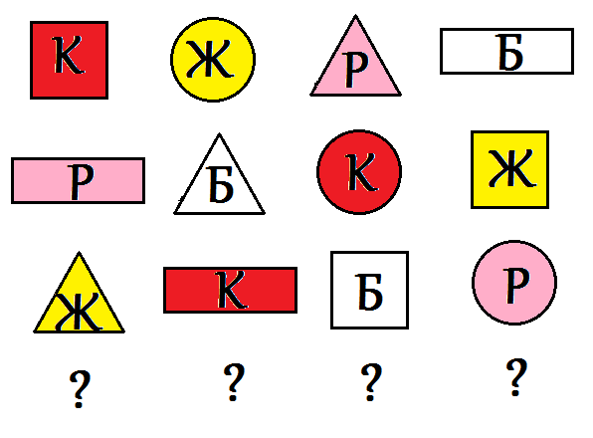
Рис. 2.
Приложение 2.
Раздаточный материал

- Разрезанная на отдельные фрагменты карточка с текстом (задание 1):
"Други мои! На одном из необитаемых островов океании зарыт мною сундук с сокровищами. Сию тайну свою посылаю через моря добрым людям, так как не хочу открывать ее пиратам, охотившимся за мной. Если есть в вас мужество, стойкость, воля к победе отправляйтесь, други мои, за ним и употребите их на благо свое. 17.....год Капитан ..........
S. P. Пять деревьев на острове тропическом: пальма, кофейное дерево, хлебное дерево, финиковая пальма и кедр помогут вам в поисках. Остерегайтесь пиратов, которые могут появиться на вашем пути неожиданно. Да сопутствует вам удача........ "

- Карточки с зашифрованными названиями городов (задание 2).
СОКИ | УХА | ТУЧА | БАКИ

- Карточки с зашифрованным временем (задание 3).
12, 14, 13, 19, 14, 24, ___, ____.
- Макет для задачи про разъезд кораблей (задание 4).
1 ход

2 ход

